**一、安裝說明：**

**測試彙整：**

|  |  |  |
| --- | --- | --- |
| **項次** | **協定** | **是否可用** |
| 1 | AcroSpice | NO |
| 2 | AcroRDP | YES |

**二、安裝指南：**

**1. 安裝之注意事項：**

客戶端作業系統環境為Windows 10時，適用版本為Windows 10 Pro及Windows 10 Enterprise，而Windows 10 Home及Windows 10 Education皆不適用。

**2.** **安裝步驟：**

(1) 客戶端設置：

USB redirection功能必須通過「**本機群組原則**」啟動，本機群組原則更新後，必須「**重新啟動**」客戶端主機。以下為客戶端電腦安裝流程：

1. 在客戶端桌面上，鍵盤輸入⊞鍵+R鍵，開啟「執行」畫面後，輸入「gpedit.msc」並按下確定鍵。

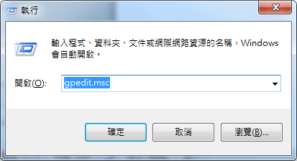

2.

1.

1. 點選左側「電腦設定」。

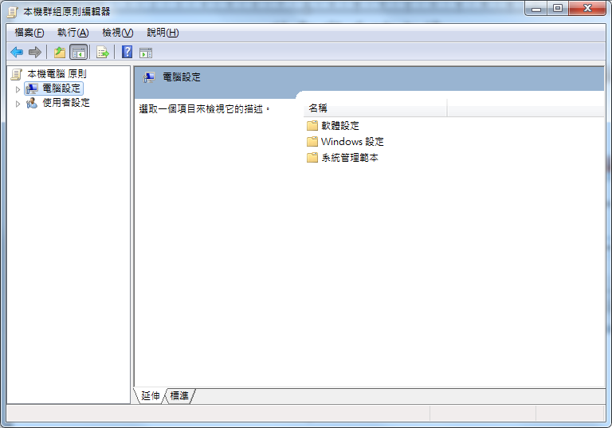

1. 點選「系統管理範本」。

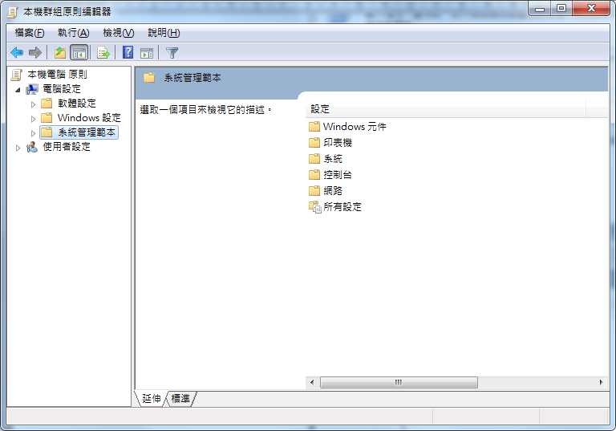

1. 點選「Windows元件」。

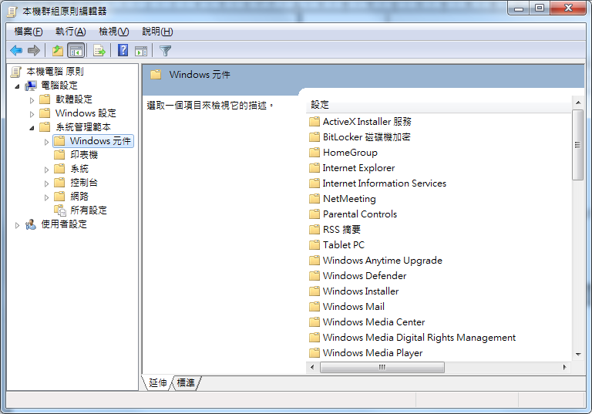

1. 點選「遠端桌面服務」。

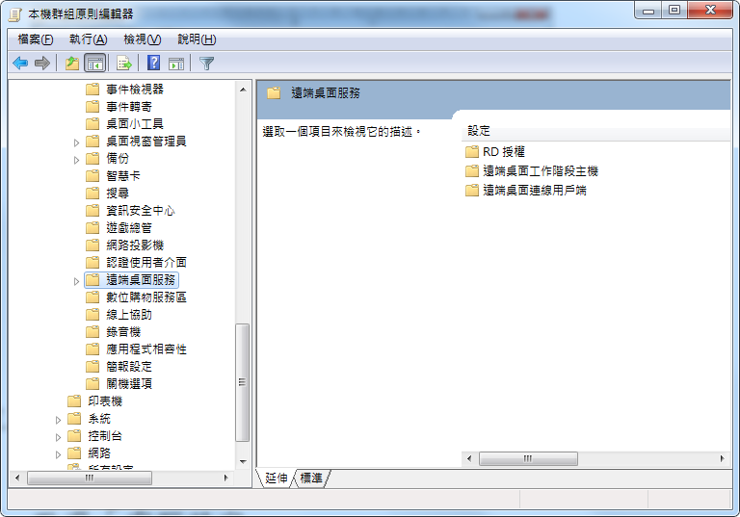

1. 點選「遠端桌面連線用戶端」。

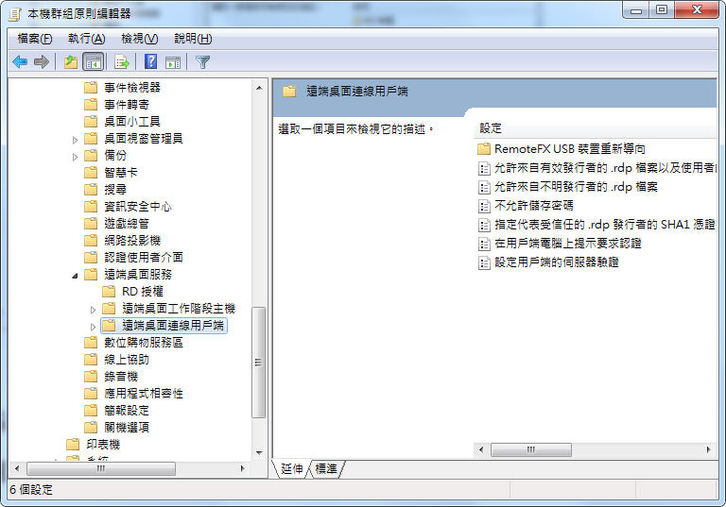

1. 點選「RemoteFX USB 裝置重新導向」。

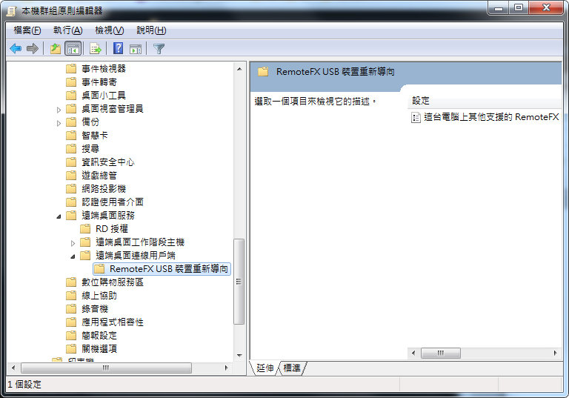

1. 點選「這台電腦上其他支援的RemoteFX USB 裝置允許RDP重新導向」。

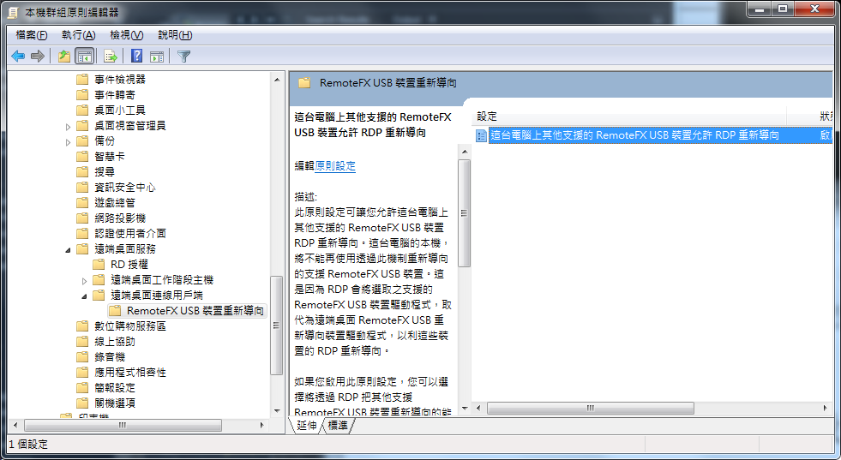

1. 左上角「尚未設定」改選「**已啟用**」，RemoteFX USB 重新導向存取權限，改選「**Adminstrators和Users**」，並按下確定鍵。

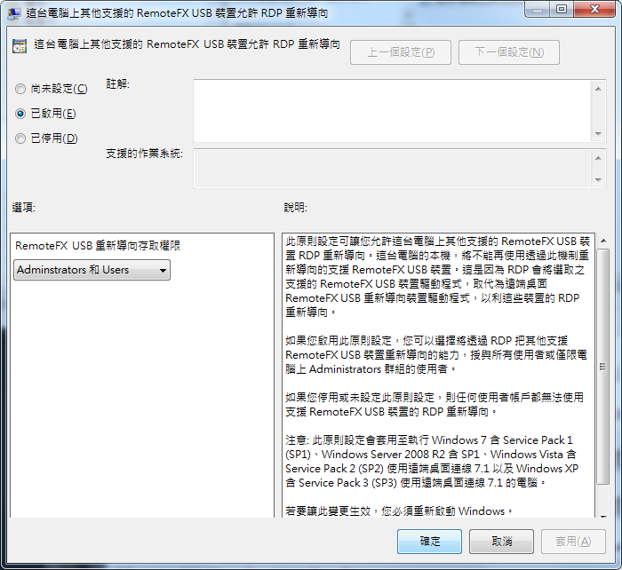

3.

1.

2.

1. 再次於客戶端桌面輸入⊞鍵+R鍵，開啟「執行」畫面後，輸入「**cmd**」並按下確定鍵。

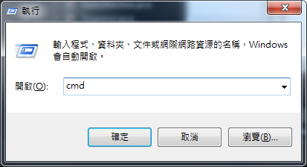

1.

2.

1. 輸入「**gpupdate /force**」並按下Enter鍵。

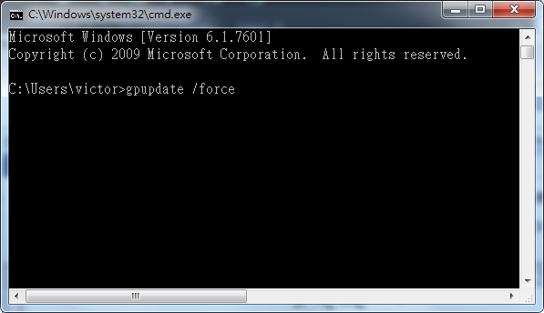

1. 本機群組原則更新完成。

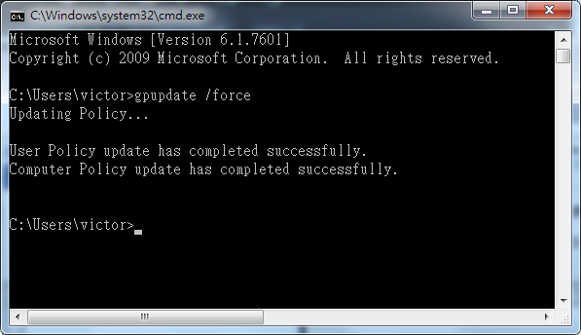

1. 「**重新開機**」，完成設定。

(2) VM / VD端設置：

1. 在客戶端桌面上，鍵盤輸入⊞鍵+R鍵，開啟「執行」畫面後，輸入「gpedit.msc」並按下確定鍵。



1.

2.

1. 點選左側「電腦設定」。



1. 點選「系統管理範本」。



1. 點選「Windows元件」。



1. 點選「遠端桌面服務」。



1. 點選「遠端桌面工作階段主機」。

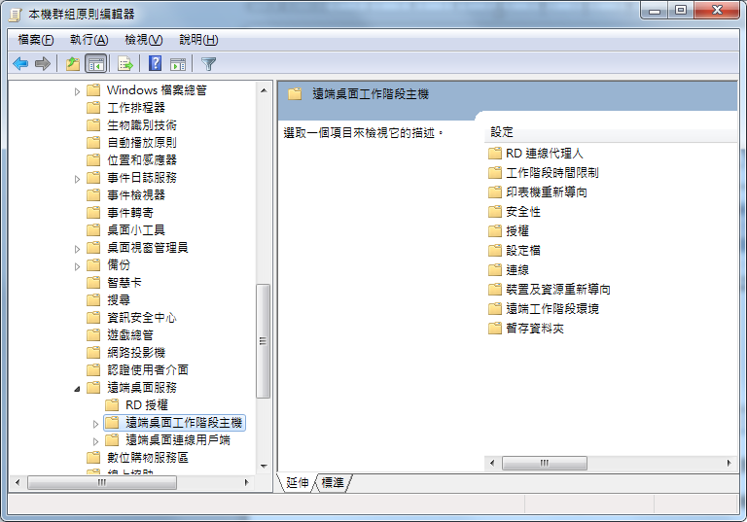

1. 點選「裝置及資源重新導向」。

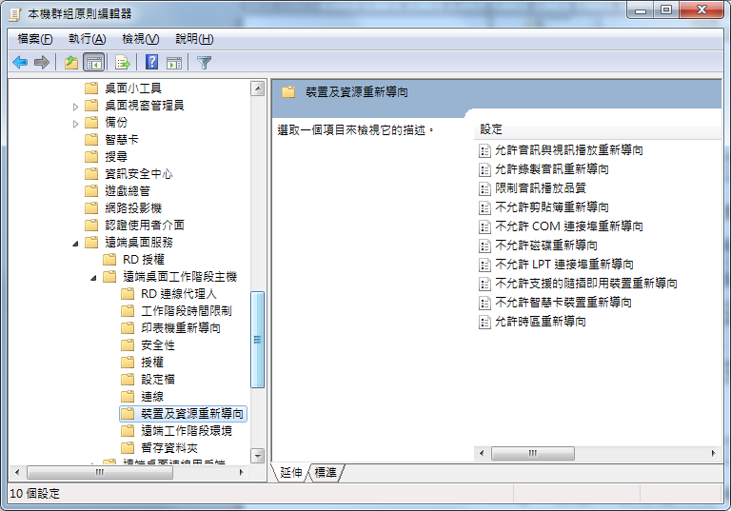

1. 點選視窗右側「不允許支援的隨插即用裝置重新導向」。

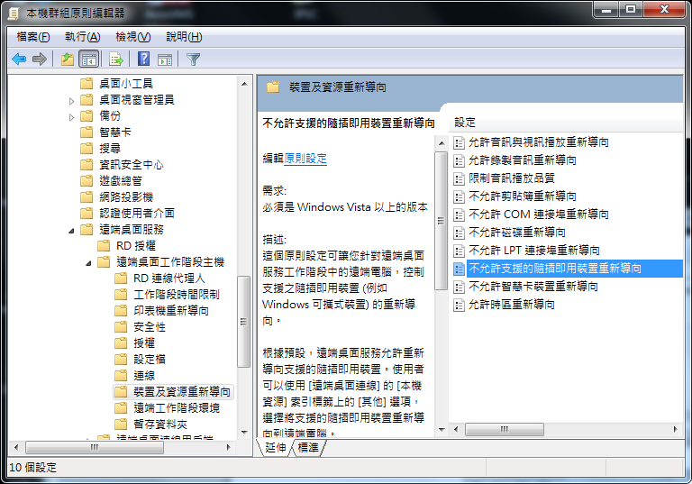

1. 左上角「尚未設定」改選「**已停用**」，並按下確定鍵，完成設定。

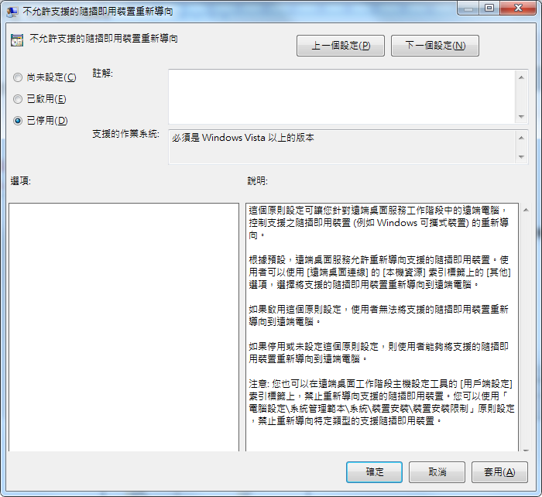

2.

1.

**二、其他：**

**1. 確認客戶端RemoteFX安裝成功：**

(1) 設置確認：

1. 點選「裝置管理員」。

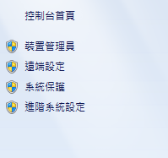

1. 點選「通用序列匯流排控制器」，再選擇任一個「USB Root Hub」。

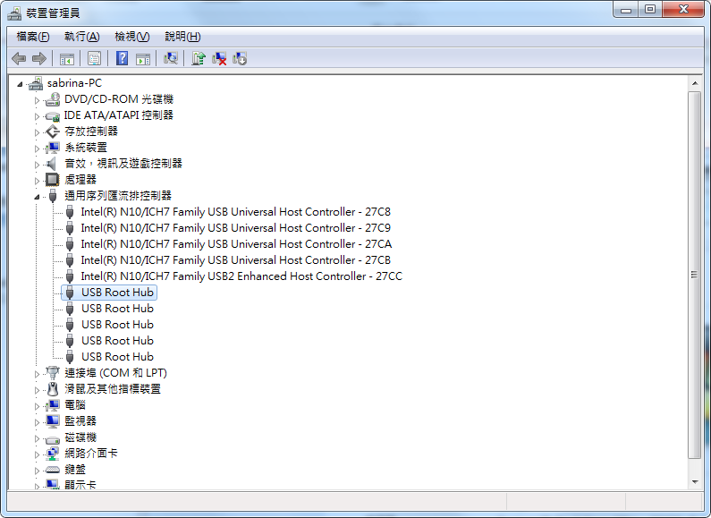

1. 「USB Root Hub」上按滑鼠右鍵，並點擊「內容」。

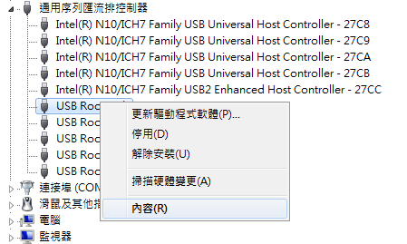

1. 點擊「驅動程式」，再點擊「驅動程式詳細資料」。

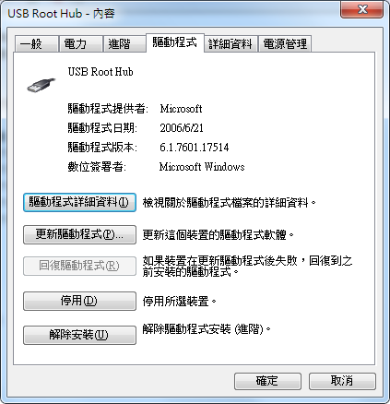

1. 「驅動程式檔案」視窗列表上，有出現「tsusbflt.sys」代表安裝成功。

